**INSTRUCCIONES GENERALES**

La presente guía está diseñada para ser trabajada por los estudiantes con el propósito de mantener los hábitos de estudio y dar continuidad a su proceso de aprendizaje, de manera autoguiada.

**Consideraciones Generales** para el desarrollo de la guía:

1.- Leer las instrucciones detenidamente e identificar cuáles son las acciones que debe realizar para su desarrollo.

2.- Elija un tiempo adecuado para trabajar en ella, de preferencia en la jornada de la mañana procurando seguir la rutina escolar.

3.- Cada semana se podrán descargar guías o fichas subidas por la docente desde nuestro espacio virtual <http://www.colegio-reneschneider.cl/>, opción **Cormun estudia** que la encontrara en el lado derecho de su pantalla, luego aparecerán los curso**,** en el cual tiene que pinchar **el curso del estudiante** y abrir la **carpeta PIE** donde encontrara las guías a trabajar, se solicita al estudiante o apoderado acceder a ellas de manera oportuna los **días lunes**.

4.- Las guías enviadas tienen finalidad de “aprendizaje y ejercitación”, por lo tanto, no serán calificadas. No obstante, los estudiantes tienes dos opciones para hacerlas llegar a la docente antes del día 06/03/2020:

1.- Realizarlas en Word y enviarlas al correo electrónico **pie.avilar @gmail.com**

2.- Imprimir, realizarlas y mandar fotografías al mail para poder hacer una retroalimentación oportuna.

**Guía matemática N°3**

Nombre____________________________________________________________Curso__________

Fecha: 30 marzo al 03 de abril 2020

Objetivo O3: Demostrar que comprenden la multiplicación de números naturales de dos dígitos por números naturales de dos dígitos: estimando productos; aplicando estrategias de cálculo mental; resolviendo problemas rutinarios y no rutinarios aplicando el algoritmo

**MULTIPLICACIÓN DE NÚMEROS NATURALES USANDO ALGORITMO**

Observe la siguiente multiplicación

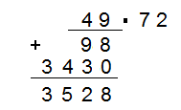

Es usual comenzar multiplicando de derecha a izquierda al número 49, primero por 2 y luego por 7

* ¿Podríamos multiplicar al revés, de izquierda a derecha multiplicando 72, primero por 9 y luego por 4?
* ¿Podríamos multiplicar de derecha a izquierda al 49, primero por 7 y luego por 2?

**Sí, pero tenemos que tener cuidado en considerar el valor de las cifras según la posición que ocupa en el número**.

Respondamos la primera pregunta:

Aplicando propiedad distributiva de la adición respecto de la multiplicación: 49 ∙ 72 = (40 + 9) ∙ 72

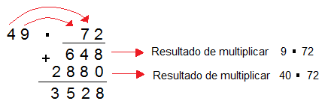

Veamos el segundo caso, multiplicar 49 primero por 7 (como está en lugar de las decenas en realidad tenemos que multiplicar por 70) y luego por 2

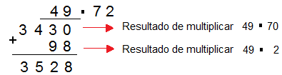

En todos se obtiene el mismo resultado y estas no son las únicas formas que existe de multiplicar estos dos números. Prueba de otras maneras, y luego realiza los siguientes cálculos:

Multiplica 145 por 287 de dos formas distintas:



|  |
| --- |
|  |



|  |
| --- |
|  |